Дата___________

Урок 17

Тема уроку: **Програма.** **Програмний об’єкт. Властивості об’єкта. Змінювання значень властивостей об’єкта в програмі.**

Мета уроку: засвоєння нових знань про поняття «програмний об’єкт», його властивості та значення цих властивостей, навчити розрізняти поняття властивості об’єкта та значення властивості об’єкта; формувати та розвивати навики створювання та редагування програмних об’єктів, навики змінювати значення властивостей об’єктів; виховувати дбайливе ставлення до свого здоров’я, формувати інтерес до науки інформатики.

Тип уроку: урок засвоєння нових знань, умінь та навиків

Матеріали та обладнання: підручники, комп’ютери, відповідне програмне забезпечення

**Хід уроку**

**І. Організаційний етап**

1. Привітання

2. Розминка – ребуси

Ребус «Програма» - розгадують учні 1 ряду



П + роги + рак + мак

Ребус «Об’єкт» - розгадують учні 2 ряду

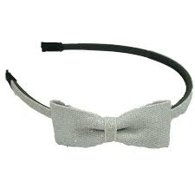**,,, ,, Н=К Т**

Обруч + єнот н=к + т

**ІІ. Відтворення і корекція опорних знань**

Питання для повторення (*поняття об’єкта вже вивчали в початковій школ*і):

* Що таке об’єкт? (Предмети, явища і процеси, які реально існують і розглядаються як єдине ціле, — це об’єкти)
* Назвіть об’єкти, які нас оточують?
* Що таке властивості об’єкта? (Властивості об’єкта — це відомості про об’єкт, за якими його можна охарактеризувати)
* Що може бути об’єктом в інформатиці? (Наприклад, об’єкти файлової системи: папки, файли, ярлики тощо)
* Що таке алгоритм?

**ІІІ. Повідомлення теми і мети уроку**

Якщо з’єднати відгадки наших ребусів у словосполучення, то отримаємо … (програмний об’єкт)

* Отже, про що, на вашу думку, ми дізнаємося сьогодні?

Так сьогодні на уроці ми з’ясуємо, що таке програмний об’єкт. Дізнаємося, які властивості можуть мати програмні об’єкти та навчимося змінювати ці властивості.

Тема нашого уроку «**Програмний об’єкт. Властивості об’єкта. Змінювання значень властивостей об’єкта в програмі**».

**ІV. Сприймання і усвідомлення нового матеріалу**

1. Комп’ютерні програми та мови програмування – пояснення вчителя з елементами бесіди:

Наш комп’ютер працює під керуванням програмного забезпечення, яке складається з комп’ютерних програм різноманітного призначення. Працюючи за комп’ютером, ви використовували різноманітні програми: текстові процесори, графічні редактори, ігрові програми, навчальні та контролюючі програми, редактор презентацій та багато інших.

* Назвіть найцікавіші для вас комп’ютерні програми.
* А що ж таке, на вашу думку, комп’ютерна програма? (**Комп’ютерна програма** – це алгоритм опрацювання даних, записаний спеціальною мовою та призначений для виконання комп’ютером.)

У процесі своєї роботи програма опрацьовує дані, які потрапляють до програми від певних пристроїв (наприклад, з клавіатури) або від іншої програми чи джерела (наприклад, з текстового файлу) називають **вхідними даними.** Під час виконання програми утворюються і опрацьовуються **проміжні дані**. А якщо метою виконання програми є отримання певних даних. То ці дані називають **вихідними даними.**

* Якщо алгоритм призначений для виконання людиною, то на якій мові ми повинні його записати?

Отже, для людини ми записуємо алгоритм звичною для неї мовою спілкування: українською або іншою. Але для алгоритмів, які повинен виконувати комп’ютер, мова спілкування людей складна, має інколи незвичне трактування (наприклад слова-омоніми). Тому для запису алгоритмів, призначених для виконання комп’ютером, розробляють і використовують спеціальні мови – **мови програмування.** Такими наприклад можуть бути:

Мови програмування:

* Бейсік
* Pascal
* Object Pascal
* Python тощо.

На даний час створено близько трьох тисяч різних мов програмування. Деякі з них уже не використовуються, а для деяких постійно з’являються нові версії, що зручніші для складання програм і мають більші можливості.

Я думаю, для вас буде цікаво познайомитися із подійно та об’єктно-орієнтованим програмуванням. Для такого програмування використовують такі середовища розробки програм як:

* Сі-шарп
* С++
* Visual Basic
* Lazarus тощо

Отже, розпочнемо вивчати мову програмування Object Pascal та знайомитися із середовищем розробки програм Lazarus.

2. Програмне середовище Lazarus – знайомство із структурою програмного середовища подійно- та об’єктно-орієнтованого програмування

* З яким навчальним середовищем створення та виконання алгоритму ви вже знайомі? (Scratch)

Я думаю, що Lazarus буде для вас не менш цікавим. На Робочому столі це програмне середовище ви можете знайти за ярликом, який має вигляд →

Давайте розглянемо з чого складається дане програмне середовище – демонстрація та пояснення вчителем призначення кожної складової програмного середовища:

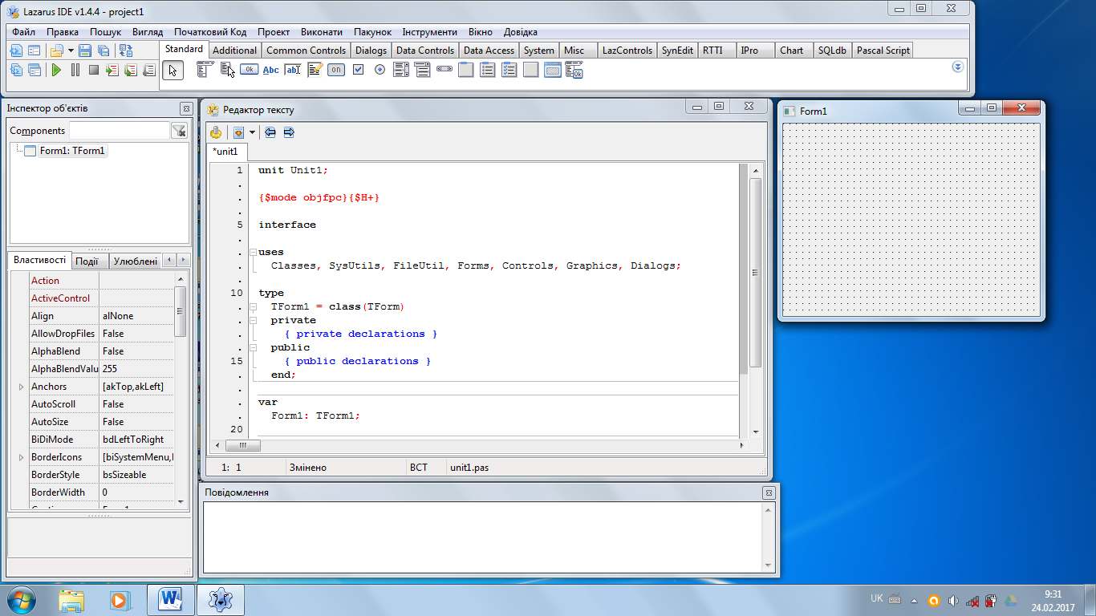

Дане середовище складається з:

* Редактор тексту – для введення і редагування тексту програми, тобто робоче поле, де записується програма мовою програмування (у Lazarus використовується мова програмування Object Pascal)
* Компілятора для перекладу програми з мови програмування Object Pascal на мову команд, які може виконати процесор комп’ютера;
* Засобів налагодження програми для пошуку в ній помилок;
* Інспектор об’єктів та його структура (компоненти, вкладки: властивості, події, улюблені, обмежені)
* Довідкової системи.

Lazarus надає можливість використовувати велику бібліотеку візуальних компонентів. Це кнопки, поля, написи, прапорці, перемикачі, списки, смуги прокручування тощо. під час розміщення цих компонентів на формі автоматично створюється відповідний фрагмент програми мовою Object Pascal і його не потрібно вводити до тексту програми вручну (*демонстрація даного фрагменту в редакторі тексту*), що значно спрощує і пришвидшує роботу зі створення програм. Такий спосіб розробки програм називають **візуальним.**

Наприклад, якщо додати до Форми кнопку, то в редакторі тексту ми побачимо:

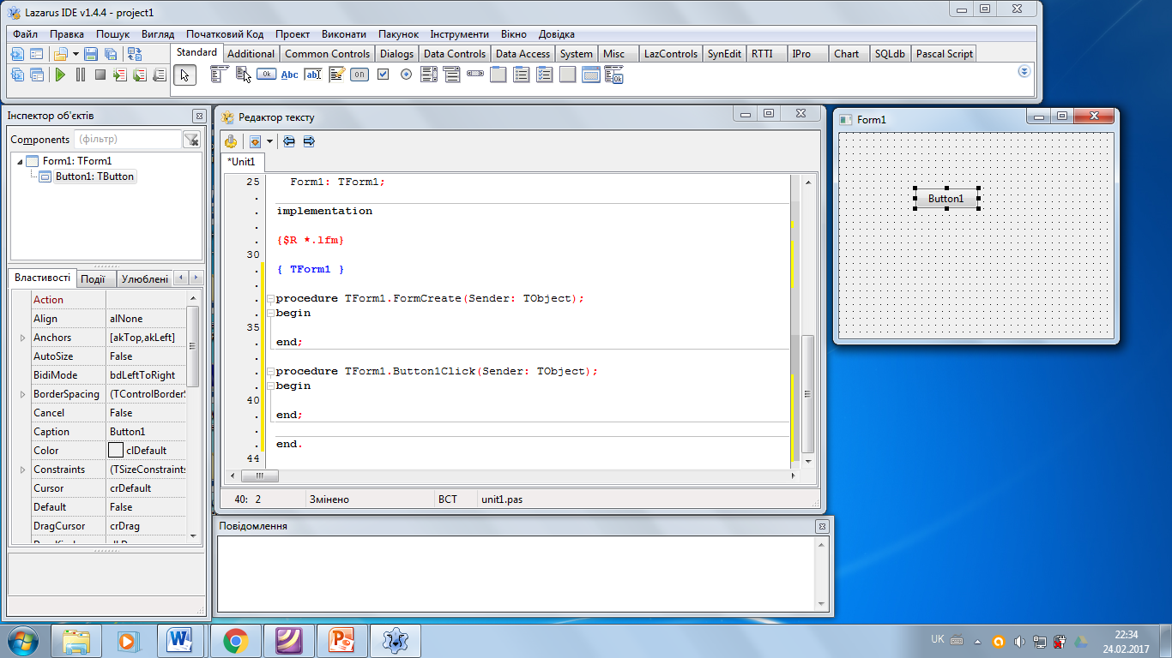

3. Програмний об’єкт та його властивості – пояснення та демонстрація вчителя

**Форма** – це програмний об’єкт, на якому можна розмістити різні компоненти, зокрема, кнопки, поля, написи, меню, смуги прокручування та інше. Під час виконання проекту форма відкривається як вікно прикладної програми, на якому відображатимуться всі об’єкти, розміщені на формі, наприклад: кнопки, написи, поля тощо.

Отже, на формі ми можемо розмістити інші програмні об’єкти, які будуть відображатися в Інспекторі об’єктів як компоненти. У вкладці Властивості ми можемо переглядати властивості вибраного нами компонента (*демонстрація*)

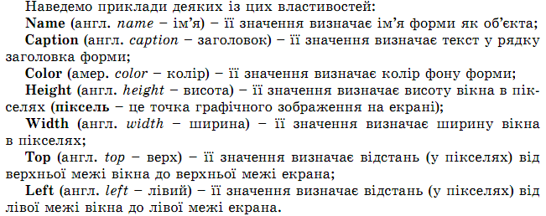

4. Форма та її властивості: заголовок, висота, ширина, колір – демонстрація

Розглянемо властивості які може мати Форма та як їх змінювати.

1. Відкрити програмне середовище Lazarus (один із способів запуску програми)
2. Створити новий проект: Проект → Новий проект → Програма → гаразд

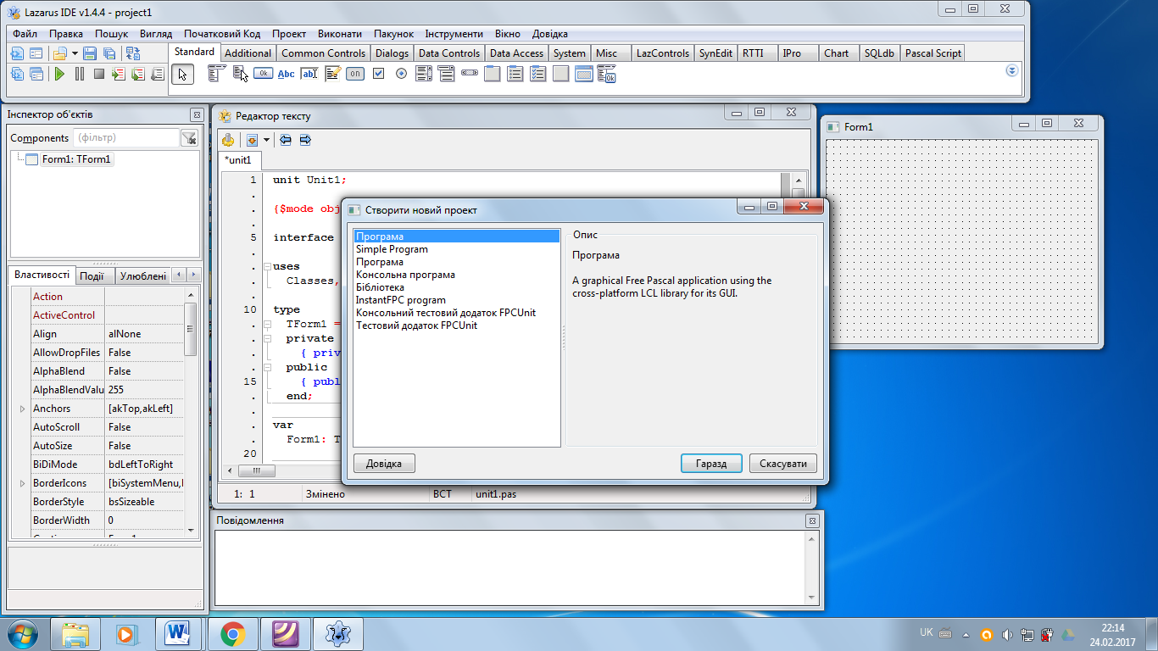

5. Зміна властивостей форми – демонстрація вчителя:

* Заголовок – Caption - Моя перша програма
* Колір – Color – в даному прикладі $002BFF95
* Ширина форми – Width – в даному прикладі 400
* Висота форми – Height – в даному прикладі 480
* Зберегти проект як …

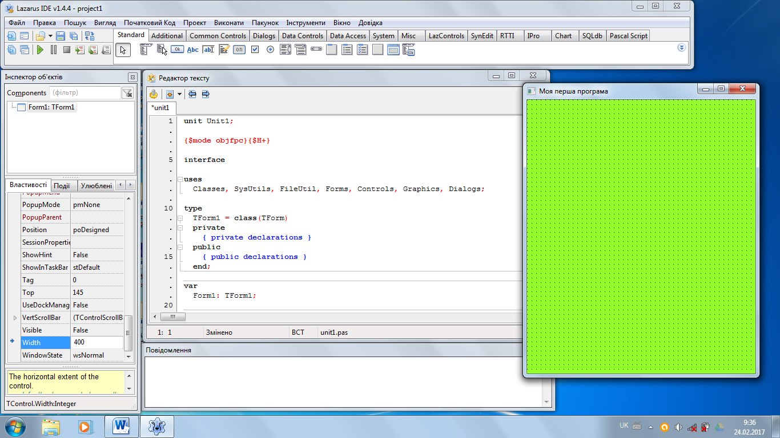

***Виконання комплексу вправ для зняття м’язового напруження***

**V. Осмислення, узагальнення і систематизація набутих знань**

1. Практичне завдання – працюємо за комп’ютером:

1. Створити новий проект
2. Змінити властивості форми
3. Заголовок – Моя перша програма
4. Колір – зелений
5. Ширина – 500
6. Висота – 400
7. Зберегти проект у власній папці як Проект_1-Прізвище.

***Виконання комплексу вправ для зняття зорової втоми***

2. Робота в парах – завдання: підготувати по 3 запитання за змістом уроку та провести взаємоопитування. Порахувати кількість правильних відповідей.

3. Додаткове завдання:

Розгадати ребуси

Ребус «Форма» - розгадують учні 1 ряду

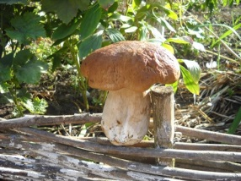**,, ,**C:\Users\вчитель\AppData\Local\Microsoft\Windows\Temporary Internet Files\Content.Word\1234.jpg**,,,, Н=М**

Фото + орнамент Н=М

Ребус «Кнопка» - розгадують учні 2 ряду

**,,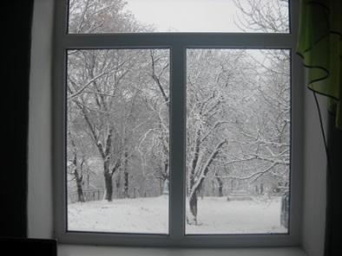 ,,**

Вікно + шапка

**VІ. Підсумки уроку**

1. Продовжити речення:

Сьогодні на уроці я …. (дізнався, зрозумів, навчився тощо)

2. Оцінювання навчальних досягнень учнів

**VІІ. Домашнє завдання:** опрацювати § ___ , завдання стор. ____ , індивідуальне завдання: створити проект із зміною властивостей форми (параметри: заголовок – Ура!, ширина - 200, висота – 300, колір - червоний) та додаванням кнопки з написом Ок. Зберегти під назвою Проект_2-Прізвище

Використано:

<http://urok-informatiku.ru/rebusi-z-informatiki>

Підручник «Інформатика 8 клас» 2016 рік автори Й. Я. Ривкінд та інші